OS-2026050504
飞盛-丁玲
2001C四层尖四角文件盘： 4箱
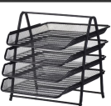
9304-3三联直角： 3箱
